Дистанционное обучение
на период с 20 апреля по 26 апреля 2020 г.
1 класс
(дополнительная предпрофессиональная общеобразовательная программа
в области изобразительного искусства «ЖИВОПИСЬ»)

Учебный предмет | Тема, задание | Задание |  | Ссылки | материал
Преподаватель: Мирошникова Н. С.
Задание выполнить, сфотографировать и прислать на электронную почту преподавателя
aleeks1902@mail.ru или номер телефона 89087865588 (Viber и WhatsApp)
РИСУНОК | Тема: «Натюрморт из двух предметов быта» |  | - Задание: Нарисовать несложный натюрморт. | Николай Ли Рисунок. Основы учебного академического рисунка. стр. №9 – 19  https://vk.com/topic-74240169_30459798 | бумага А-3, А-4, карандаш.
ЖИВОПИСЬ | Тема: Цветовой контраст.  Влияние цветовой среды на предметы. Передача цвета предметов с учетом изменения цвета в зависимости от фона. |  | Задание: Этюд несложного натюрморта. | https://www.youtube.com/watch?v=E4-6iRaNDN4 | бумага А4, акварель.
КОМПОЗИЦИЯ СТАНКОВАЯ | Тема: «9 мая – День Победы!» |  | Задание: Продолжаем работать над композицией. |  | бумага А4, карандаш, краски.
ДПИ | Тема: «Плешковская игрушка – свистулька» |  | Задание: Нарисовать эскиз плешковской игрушки – свистульки.  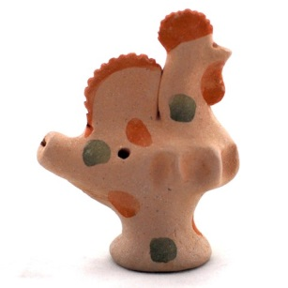 |  | бумага А-4, карандаши цветные.
БЕСЕДЫ ОБ ИСКУССТВЕ | Тема: «Искусство театра». История появления театра как самостоятельного вида искусства. Виды театральных постановок. Знакомство с театральными атрибутами и терминами. Театральная эстетика. |  | Задание: Продолжаем изучение данной темы.

